推动未来雷达技术发展的4大关键技术
来源：微波射频网 作者：MWRF
人类在掌握电磁波技术的50年以后，发展出了无线电雷达技术，它在第二次世界大战中崭露锋芒，发挥了巨大的作用。近二十多年来世界上发生多次局部高技术战争，使我们清楚地认识到雷达观察的目标发生了重大变化，雷达工作的电磁环境严重恶化，并对雷达的发展产生了巨大的影响。随着微波、计算机、半导体、大规模集成电路等各个领域科学进步，也使雷达技术发生了革命性跃进，其内涵和研究内容都在不断地拓展。雷达功能也由单一功能慢慢演变成多任务、多功能雷达系统。
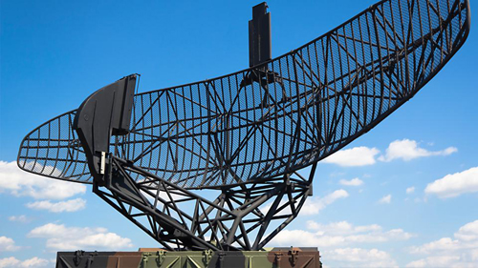
雷达技术及应用的最新发展趋势
当前面对日益复杂多变的战场电磁环境挑战，各国都在大力提升电子战装备的智能化水平。随着信号产生技术、高功率发射技术、天线技术、信息处理技术等电子信息技术的发展，雷达技术的发展进入新的阶段。主要表现为雷达的工作频率、带宽、分辨率都在提升，集探测、跟踪、通信、分析的多功能雷达架构，数字化技术向雷达天线端前移，真空管器件逐渐被固态器件替代，阵列雷达阵元数量的不断增加，认知电子战及人工智能在雷达领域的深入应用等。
雷达的工作频率、带宽、分辨率都在提升
更大的工作带宽能够使雷达获得更高的分辨率，多波段、共享频谱使得雷达能够在多个波段同时工作，高的工作频率使得雷达更加小型化从而能够在更小的平台上安装。
集探测、跟踪、通信、分析的多功能架构
如今一部机载雷达能够完成搜索、跟踪、火控、天气、合成孔径等多种功能，而F22、F35等四代战机配置的综合孔径系统则能实现雷达、通信、电子战一体化。
数字化技术向雷达天线端前移
表现在雷达天线由机械扫描向相控阵电子扫描发展，无源相控阵(PESA)向有源相控阵(AESA)、数字阵列雷达(DAR)发展，数字波束形成(DBF)技术得到大大的发展等方面。
真空管器件逐渐被固态器件替代
固态器件具有更好的性能(GaAs,GaN,SiC)、更低的成本，可以实现微波单片集成电路、片上系统以及片上雷达等。
阵列雷达阵元数量不断增加
得益于阵元成本、尺寸、功率不断减小，使得阵列雷达天线具有更高的集成度，阵元数量不断增加。
认知电子战及人工智能在雷达领域的深入应用
随着人工智能技术的迅速发展和在军事领域的逐步应用，智能雷达和智能雷达技术已经引起国内外广泛关注。加强智能雷达及其关键技术研究，既是雷达技术发展的需要，更是提高雷达作战能力的关键。
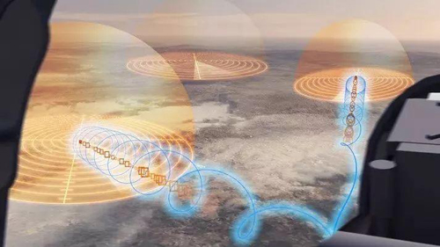
“自适应雷达对抗措施”目标是研制一种干扰雷达系统的新型机载电子战系统
除了传统的国防领域雷达技术得到快速发展外，近年来随着5G、自动驾驶、无人机等技术大热发展，毫米波雷达技术变的炙手可热。同时物联网应用范围的不断扩大，目前雷达技术在民用领域发展已经超越一般人对雷达技术的想象，从智能路灯到运动检测，从血压监测到心率监测，雷达技术在物联网和嵌入式设计中的创新应用遍地开花，雷达传感器已成为物联网和嵌入式设计中的重要设计单元。
新的雷达技术发展和不断出现的创新应用，给设计和测试雷达系统的科学家和工程师带来了新的挑战。但这些挑战也为创新提供了机会，因为这要求工程师使用更具成本效益和时间效益的方法开发日益复杂的系统。为了支持这些新技术和新应用的发展，基础技术也在不断发展来应对这些挑战，笔者认为以下四大创新基础技术将在未来几年内对雷达技术产生最大的影响。
四大创新基础技术驱动雷达技术的发展
1. GaN前端组件提高雷达的功率和搜索能力
氮化镓（GaN）被认为是自硅以来影响最大的半导体创新产品，该材料能够在比传统半导体材料高得多的电压下工作。更高的电压意味着更高的效率，因此基于GaN的RF功率放大器和衰减器具有更低的功耗，且产生热量更少。随着越来越多使用GaN的RF元件供应商为市场提供适用于生产的可靠产品，基于GaN的放大器日益普及。
该技术对于有源电子扫描阵列（AESA）雷达系统的发展非常重要。AESA是完全有源的阵列，包含数百甚至数千个天线，每个天线都有其相位和增益控制。这些雷达系统使用相控阵发射器和接收器，以电子方式操纵波束而无需物理移动天线。与其他传统雷达相比，这些类型的雷达系统因其更高的目标功率、空间分辨率和鲁棒性而日益普及。例如，如果阵列中的某个元件发生故障，雷达仍可以继续工作。GaN放大器在AESA雷达中的应用日益增加，提供了更好的性能，可在更小的外形尺寸和更低的冷却需求下实现相同的输出功率。
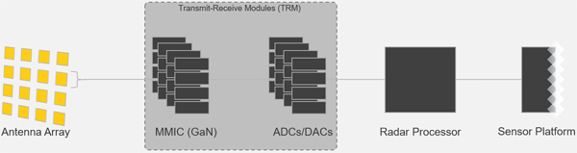
图1. AESA雷达架构
随着基于GaN技术的应用和解决方案变得更加先进，将组件级测试结果与系统级测试结果相关联变得更加重要。使用矢量网络分析仪的传统元件测试方法可提供正向和反射增益和相位的精确窄带视图。然而，这种传统方法中的连续波（CW）激励并不能准确反映元件最终使用的实际信号环境。作为替代方案，您可以利用矢量信号分析仪和矢量信号发生器的宽带灵活性来创建更能代表真实世界的应用及其环境的脉冲和调制激励信号。此功能与S参数分析的组合已经成为越来越具有战略意义的组件级测试方法。
2. 高速数据转换器 为雷达提供更高的动态范围和更宽的瞬时带宽
转换器技术每年都在不断进步。现在在同等分辨率下，来自主要半导体公司的模数转换器（ADC）和数模转换器（DAC）的采样率比五年前的转换器要快好几个数量级。这些高速ADC的分辨率提高也为雷达提供了更高的动态范围和更宽的瞬时带宽。动态范围是决定最大工作范围的关键要素;例如，它使第五代战斗机能够识别更远的目标。更高瞬时带宽提供了诸多好处，包括通过脉冲压缩增加空间分辨率以及实现低截获概率（LPI）雷达等高级技术。更高带宽带来的另一个趋势是传感器融合。使用传感器融合技术，您可以对单个信号链进行多个功能操作。例如，通过将多个频段上不同类型的波形分离开，宽带传感器可以同时用作为通信系统和雷达。
此外，许多半导体公司正在发布称为“直接RF采样转换器”的ADC和DAC，能够以高达6.4 GS/s的速率采集数据。RF采样转换器此采样率下具有12位分辨率，可以直接将RF输入信号转换为C频段，而无需上变频或下变频。随着转换器的不断发展，未来的雷达将受益于C和X频段的直接RF采样。
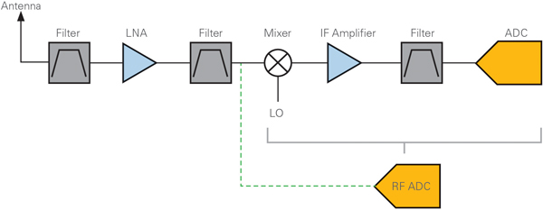
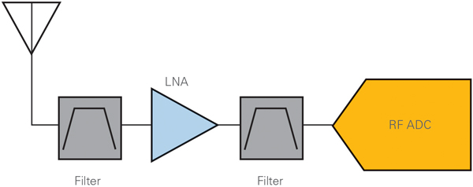
图2. 外差与直接射频采样架构
直接RF采样架构将彻底改变AESA雷达。在完全有源阵列中，每个天线元件都需要自己的ADC和DAC。这意味着如果ADC和DAC无法直接以雷达的工作频率进行采样，则每个发送- 接收模块（TRM）需要有一级进行上/下变频。这会增加设计成本、尺寸和性能变化。而使用直接RF采样架构，就无需再使用混频器和本地振荡器（LO），从而简化了RF前端架构，降低成本、尺寸和复杂性。基于如此大量的发射器和接收器，直接RF采样架构将可以显着提高通道密度并降低每个通道的成本。
由于采用模块化仪器方法，NI可以在最新转换器广泛应用于商用仪器之前，迅速将其推向市场。例如，NI最新的FlexRIO收发器采用直接RF采样转换器，采样率最高可达6.4 GS/s。这有助于研究人员和工程师使用真实的I/O快速进行原型验证，并开发出与当今雷达的尖端性能相匹配的测试平台。这些设备还能够利用PXI的高级时序和同步背板，在单个系统中实现数十个到数百个通道的相位一致性。
3. 不断发展的FPGA技术提升认知雷达的感知能力
FPGA技术也在不断发展。现代FPGA包含更多逻辑，提供更高的每瓦计算能力，并支持高达150 Gb/s的高速数据流和专用IP模块。当今的高FPGA计算能力为五年前根本无法实现的创新技术打开了大门。
基于新FPGA技术的一个创新领域是机器学习在认知雷达中的应用。这些技术提高了雷达对环境的响应能力，从而提供更具可操作性的信息。机器学习并不是运行预编程的模式（比如搜索模式、跟踪模式等），而是允许雷达自动适应最佳工作参数，包括工作频率和波形类型。机器学习还可实现自动目标识别（ATR）等功能以及基于知识辅助的操作。
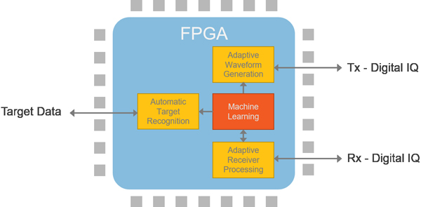
图3. 部署在认知雷达的FPGA上的机器学习技术
虽然国防和航空航天组织多年来一直在使用FPGA技术，但我们所看到的另一个发展是更高级FPGA设计工具的进步。更高级别的工具可以简化算法从主机到FPGA的迁移，从而提高开发效率，同时在设计中集成底层HDL。对于LabVIEW FPGA，您还可以通过板卡基础设施（PCI Express、JESD204B、内存控制器和时钟等）的抽象来实现紧密的NI硬件软件集成。这可以将FPGA开发的重点从板卡支持转向算法设计，从而在不牺牲性能的情况下减少开发工作量。即使是不具备VHDL或Verilog专业知识的软件工程师和科学家，或者面临紧迫时间进度的硬件工程师，更抽象的FPGA工具都可以帮助大幅缩短开发周期。
4. 高带宽数据总线 加速各传感器的数据融合
另一个关键趋势是在将高带宽传感器数据传输回集中处理器进行计算时，PCI Express Gen 3,40/100 GbE、光纤通道和Xilinx Aurora等高带宽数据总线的重要性日益凸显。例如，F-35的集成核心处理器集合来自多个ISR传感器的数据，以便对这些数据进行集中处理。这有助于提高飞行员的情境感知能力。这一趋势的核心是高速串行收发器技术（也称为多千兆位收发器或MGT）的发展。近年来，该技术发展迅速，目前的线路速率达到每通道32 Gbps; 56 Gbps PAM4即将问世。FPGA通常被认为是处理资源，但它们也包含一些最复杂的MGT，这使它们成为传感器开发的理想终端。
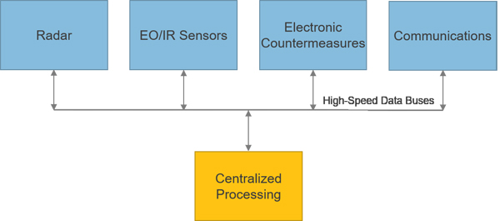
图4. 聚合来自多个ISR传感器的数据，以便使用高速数据总线进行集中处理
使用模块化仪器的优势在于，随着处理能力和带宽的迅速增加，系统可以更容易地升级。 PXI平台特别适用于需要高带宽数据流和集成定时和同步的系统。
COTS整合所有功能 加速新一代雷达及射频系统开发
随着这些基础技术的快速发展，雷达技术和架构的复杂性和性能都在不断提高，测试系统必须与时俱进。通常企业内部的技术研发人员对测试系统需求有着最准确的理解，所以在企业内部为测试系统专门开发硬件和软件在某种程度上是最佳的方法。从历史上看，在公司内部为雷达原型和测试系统开发完全定制的硬件和软件是唯一可行的选择。然而，也要看到，这些基于自研产品的解决方案伴随着长期的维护负担，可能会让企业无法享受到最新的行业技术红利。
面对新一轮的技术革命挑战，世界主要国家的国防和航空航天相关单位都在采纳和集成新的射频和无线技术来适应新的应用。面对计划外（或临时）项目以及超期服役的测试设备，还需要积极学习运用一些管理方法和工具来保证能够有效应对这些不断涌现的需求。
随着FPGA的出现以及模块化新型转换器和数据流技术的快速采用，基于商用现成（COTS）技术的测试系统有助于减轻部件维护和报废管理负担，使工程师可以专注于最先进的国防和航空航天技术，而不是自行开发测试组件。
COTS不仅可以满足规范要求，还可以提供灵活性，确保系统具备长寿命周期所需的耐用性。通过将这些技术快速整合到模块化的COTS设备中，COTS可帮助工程师轻松满足先进雷达系统不断变化的要求，同时满足严格的时间表和预算。
在其它射频领域，例如软件无线电（software defined radio，SDR）适用于从测向到频谱监测等各种应用，将SDR结合COTS技术就可提供无可比拟的巨大优势。典型的SDR概念是将FPGA与RF前端匹配组合在一起的简单架构。一般会看见一些自行开发定制的SDR，但它们的维护和集成对专业性要求很高。除此之外，自定义驱动程序的开发以及与其他软件的集成可能是另一个严峻的挑战。然而基于COTS技术可以规避这些困难。基于COTS技术的USRP SDR通过Ettus Research USRP硬件驱动程序和NI LabVIEW驱动程序为软件开发人员提供了极大的灵活性。除了使用针对USRP SDR的IP之外，您还可以加入多个软件生态系统的USRP用户社区。此外，由于USRP硬件驱动程序的一致性，您可以在整个开发过程的设计、原型验证和部署阶段使用相同的软件。这意味着您可以简化开发过程并获得最大的回报。

